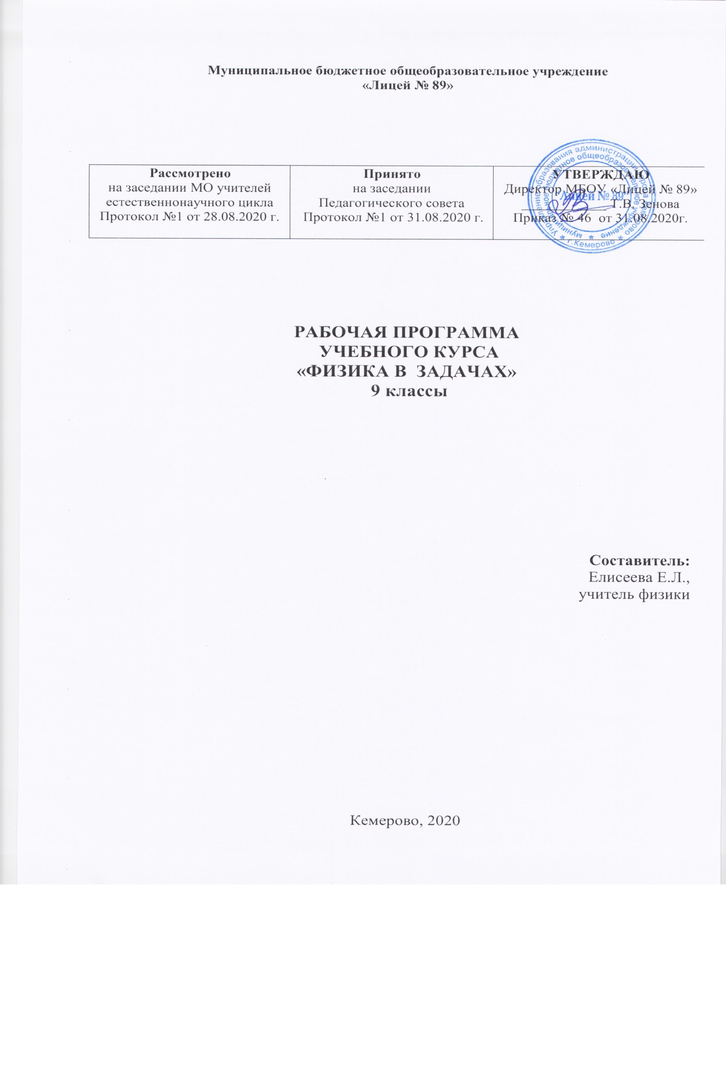
- Планируемые результаты освоения учебного курса
«Физика в задачах»
Рабочая программа учебного курса «Физика в задачах» разработана на основе требований к результатам освоения основной образовательной программы основного общего образования с учетом направлений программ, включенных в структуру основной образовательной программы, и обеспечивает достижение планируемых результатов освоения основной образовательной программы основного общего образования.
Рабочая программа учебного курса «Физика в задачах» имеет цель: познакомить обучающихся с наиболее общими приемами и методами решения типовых задач, задач повышенной сложности, нестандартных задач, которые формируют физическое мышление учащихся, дают им соответствующие практические умения и навыки. Задачи курса:
- углубить знания учащихся по физике, научить их методически правильно и практически эффективно решать задачи;
- дать учащимся возможность реализовать и развить свой интерес к физике;
- предоставить учащимся возможность уточнить собственную готовность и способность осваивать в дальнейшем программу физики на повышенном уровне.
Рабочая программа учебного курса «Физика в задачах» ориентирована на достижение:
Личностные результаты:
- формирование целостного мировоззрения, соответствующего современному уровню развития науки и общественной практики;
- формирование коммуникативной компетентности в общении и сотрудничестве со сверстниками и взрослыми в процессе образовательной, общественно-полезной, учебно-исследовательской, творческой деятельности;
- объективизация самооценки учащихся, проявляющаяся в выборе ими примерного профиля дальнейшего обучения;
- успешная самореализация учащихся.
Метапредметные результаты:
- умение самостоятельно планировать пути достижения цели, в том числе альтернативные, осознанно выбирать наиболее эффективные способы решения учебных и познавательных задач;
- умение оценивать правильность выполнения учебной задачи, собственные возможности ее решения;
- умение определять понятия, создавать обобщения, устанавливать аналогии, классифицировать, устанавливать причинно-следственные связи, строить логическое рассуждение, умозаключение (индуктивное, дедуктивное и по аналогии) и делать выводы.
Предметные результаты:
знать/понимать
- смысл понятий: физическое явление, физический закон,
- смысл физических величин: путь, скорость, ускорение, масса, плотность, сила, давление, импульс, работа, мощность, кинетическая энергия, потенциальная энергия, коэффициент полезного действия,
- смысл физических законов: Ньютона, Гука, всемирного тяготения, сохранения импульса и механической энергии, сохранения энергии,
- уметь описывать и объяснять физические явления: равномерное прямолинейное движение, равноускоренное прямолинейное движение,
- представлять результаты измерений с помощью таблиц, графиков и выявлять на этой основе эмпирические зависимости: пути от времени, силы упругости от удлинения пружины, силы трения от силы нормального давления,
- выражать результаты измерений и расчетов в единицах Международной системы;
- приводить примеры практического использования физических знаний о механических,
- решать задачи на применение изученных физических законов;
- осуществлять самостоятельный поиск информации естественнонаучного содержания с использованием различных источников (учебных текстов, справочных и научно-популярных изданий, компьютерных баз данных, ресурсов Интернета), ее обработку и представление в разных формах (словесно, с помощью графиков, математических символов, рисунков и структурных схем).
- использовать приобретенные знания и умения в практической деятельности и повседневной жизни для обеспечения безопасности в процессе использования транспортных средств, рационального применения простых механизмов.

- Содержание учебного курса

Классификация физических задач (2 ч.)
Классификация физических задач (качественные, количественные, экспериментальные, познавательные, графические). Примеры задач всех видов. Приемы и способы решения физических задач: алгоритмы, аналогии, геометрические приемы, метод размерностей, графический метод и др. Анализ условия задачи и полученного результата.

Основы кинематики (5 ч).
Путь и перемещение. Прямолинейное равномерное движение. Графики прямолинейного равномерного движения. Средняя скорость. Прямолинейное равноускоренное движение. Графическое изображения переменного движения. Свободное падение тел. Движение тела, брошенного вертикально вверх. Движение тела, брошенного под углом к горизонту. Движение тела, брошенного с горизонтальной скоростью. Криволинейное движение. Закон сложения скоростей.

Основы динамики (5 ч).
Закон всемирного тяготения. II закон Ньютона. Нахождение равнодействующей силы. III закон Ньютона. Силы упругости. Закон Гука. Силы трения. Сила тяжести. Вес тела. Движение тел в горизонтальном и вертикальном направлении. Движение системы связанных тел. Движение тел по наклонной плоскости. Движение тел по окружности. Применение законов динамики.

Законы сохранения в механике (5 ч).
Импульс тела. Закон сохранения импульса. Механическая работа. Мощность. Закон сохранения энергии. Задачи на совместное применение законов сохранения в механике. Комбинированные задачи.

- Тематическое планирование
№  п/п | Название темы | Количество часов | Содержание воспитательного потенциала урока
1 | Введение. Классификация физических задач | 2 | •использование воспитательных возможностей содержания учебного предмета через демонстрацию обучающимся примеров ответственного, гражданского поведения, ценностный аспект учебного материала, через подбор соответствующих текстов для чтения, задач для решения, проблемных ситуаций для обсуждения в классе;  •применение на уроке интерактивных форм работы учащихся: интеллектуальных игр, стимулирующих познавательную мотивацию школьников; дискуссий, которые дают учащимся возможность приобрести опыт ведения конструктивного диалога; групповой работы или работы в парах, которые учат учащихся командной работе и взаимодействию с другими детьми;  •формирование экологически целесообразного отношения к природе как источнику Жизни на Земле, основе её существования, понимания ценности здорового и безопасного образа жизни, ответственного отношения к собственному физическому и психическому здоровью, осознания ценности соблюдения правил безопасного поведения при работе с веществами, а также в ситуациях, угрожающих здоровью и жизни людей;  •способности применять знания, получаемые при изучении предмета, для решения задач, связанных с окружающей природной средой, повышения уровня экологической культуры, осознания глобального характера экологических проблем и путей их решения посредством методов предмета;  •экологического мышления, умения руководствоваться им в познавательной, коммуникативной и социальной практик;  •формирование мировоззренческих представлений соответствующих современному уровню развития науки и составляющих основу для понимания сущности научной картины мира; представлений об основных закономерностях развития природы, взаимосвязях человека с природной средой, о роли предмета в познании этих закономерностей; познавательных мотивов, направленных на получение новых знаний по предмету, необходимых для объяснения наблюдаемых процессов и явлений; познавательной и информационной культуры, в том числе навыков самостоятельной работы с учебными текстами, справочной литературой, доступными техническими средствами информационных технологий; интереса к обучению и познанию, любознательности, готовности и способности к самообразованию, исследовательской деятельности, к осознанному выбору направленности и уровня обучения в дальнейшем.
2 | Основы кинематики | 5
3 | Основы динамики | 5
4 | Законы сохранения в механике | 5
 | Итого | 17

